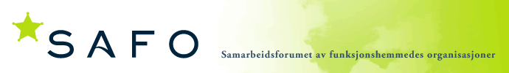 Telemark, Vestfold og Buskerud

*SAFO Telemark, Vestfold og Buskerud er et samarbeidsforum mellom organisasjonene: Norges Handikapforbund (NHF), Norsk Forbund for Utviklingshemmede (NFU) og Foreningen Norges Døvblindfødte (FNDB).*

**SAFO TVBs høstkonferanse for brukerrepresentanter**

30. september til 1. oktober 2016  
Sted: Scandic Park Hotell i Sandefjord (Strandpromenaden 9)

**Program  
Fredag:  
13.00- 14.00: Lunsj  
14.00: Velkommen ved SAFO TVB styrets leder** Malvin Hansen**.  
14.05: Pasient- og Brukerombudet: Generell informasjon & om brukermedvirkning**Ved Pasient- og brukerombudet i Vestfold **15.00: Pause  
15.15: Statpeds rolle i inkluderende opplæring** VedJo Fiske, Regiondirektør i Statped sørøst  
**16.15: Pause  
16.30: Brukerstyrt personlig Assistanse (BPA)** ved Gladys Sanchez interessepolitis rådgiver NHF  
Vi jobber også med å få en fra Helse og omsorgsdepartementet til å komme å innlede om BPA.  
**19.00:** **Middag**

**Lørdag:  
09.00:** **Brukermedvirkning i helseforetak** ved Rune Kløvtveit og Kari Melby regionalt brukerutvalg Helse sør øst. **10.30: Pause** med utsjekk **11.00: Brukermedvirkning i helseforetak** forts.  
**12.00: Pause  
12.15: Oppsummering** v/Styret i SAFO TVB– Dialog med deltagerne  
**13.00:** **Lunsj** og vel hjem

Påmelding innen 1. september til Anna-Lisbeth Mikalsen på e-post: [anna-lisbeth.bakke@nhf.no](mailto:anna-lisbeth.bakke@nhf.no)